**TRƯỜNG ĐẠI HỌC SƯ PHẠM KỸ THUẬT TP. HỒ CHÍ MINH**

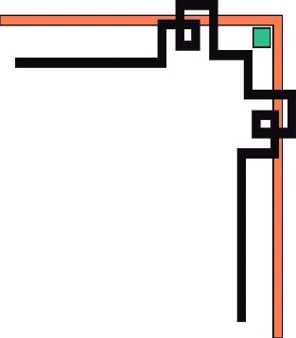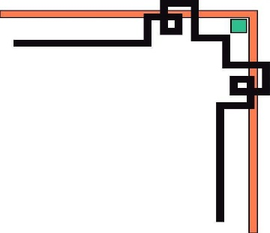

**KHOA ĐÀO TẠO CHẤT LƯỢNG CAO**

**NGÀNH CÔNG NGHỆ THÔNG TIN**

_______________



**BÁO CÁO ĐỒ ÁN 1**

**PHẦN MỀM DẠY ĐÁNH VẦN TIẾNG VIỆT**

**GVHD : TS. ĐẶNG THANH DŨNG**

**SVTH : LỶ SAY HỘI, LÊ HOÀNG MẠNH**

**MSSV : 15110053, 15110076**

**LỚP : 15110CL2**

Mục lục

1. Đặt vấn đề 1

2. Mô tả đồ án 1

2.1 Mục tiêu của đề tài 1

2.2 Đối tượng và ngữ cảnh sử dụng phần mềm 1

2.3 Use case diagram 2

2.4 Mô tả use case diagram 3

3. Mô tả quá trình làm 3

3.1 Mô tả cách xây dựng phần mềm 3

3.1.1 Thiết kế của phần mềm 3

3.1.2 Giải thích thiết kế 4

3.2 Thiết kế giao diện 4

3.2.1 Giao diện 4

3.2.2 Giải thích thiết kế 7

3.3 Thiết kế các class 9

3.3.1 Cây thư mục và chức năng 9

3.3.2 Giải thích thiết kế 18

3.4 Thiết kế file thư viện từ 19

3.4.1 Cấu trúc file thư viện 19

3.4.2 Giải thích thiết kế 19

4. Mô tả phân công công việc 20

5. Kết luận 20

5.1 Mức độ hoàn thành mục tiêu 20

5.2 Các khó khăn gặp phải và hướng khắc phục 21

5.3 Ý tưởng phát triển 21

5.4 Ưu và nhược điểm của phần mềm 21

Danh mục các hình

Hình 1: Use Case diagram 2

Hình 2: giao diện chính của chương trình 4

Hình 3: giao diện của bảng chữ cái 5

Hình 4: giao diện từng chữ tương ứng với chữ cái được chọn (chữ a) 5

Hình 5: giao diện từng chữ tương ứng với chữ cái được chọn (chữ b) 6

Hình 6: giao diện tương ứng với chữ được chọn 6

Hình 7: cây thư mục lớp 9

Danh mục các bảng

Bảng 1: mô tả use case diagram 3

Bảng 2: thiết kế giao diện 8

Bảng 3: thiết kế lớp 10

Bảng 4: phương thức của lớp handleword 11

Bảng 5: phương thức của lớp FmMain 12

Bảng 6: phương thức của lớp FmOpening 13

Bảng 7: phương thức của lớp FmHocDanhVan 15

Bảng 8: phương thức của lớp HandleAudio 15

Bảng 9: phương thức của lớp FmBangChuCai 17

Bảng 10: phương thức của lớp FmBangVan 18

Bảng 11: phân công công việc 20

# Đặt vấn đề

Ngày nay cùng với sự phát triển mạnh mẽ của lĩnh vực công nghệ thông tin việc học trở nên dễ dàng hơn. Các bé không chỉ được học đánh vần ở trong trường mà có thể tự học ở nhà hay bất cứ đâu chỉ cần có điện thoại hoặc laptop nhờ phần mềm dạy đánh vần.

# Mô tả đồ án

## Mục tiêu của đề tài

Phần mềm với chức năng phát âm tiếng việt giọng chuẩn giúp các bé đang học phát âm và vần tốt hơn.

Phần mềm tiện lợi có thể học ở bất cứ đâu chỉ cần có máy tính.

Giao diện trực quan, bắt mắt, sinh động, dễ sử dụng phù hợp với trẻ nhỏ.

## Đối tượng và ngữ cảnh sử dụng phần mềm

Các bé đang học mẫu giáo hoặc lớp một có nhu cầu luyện đánh vần thêm ở nhà hoặc ở bất kỳ đâu ngoài giờ học.

Các bé đã được học qua đánh vần nhưng chưa phát âm đúng và chuẩn cần phải tự học thêm nhưng lại không có người trực tiếp hướng dẫn.

Các bé chưa đến tuổi đến trường nhưng mong muốn được học đánh vần trước để khi vào trường rồi sẽ tự tin hơn

## Use case diagram

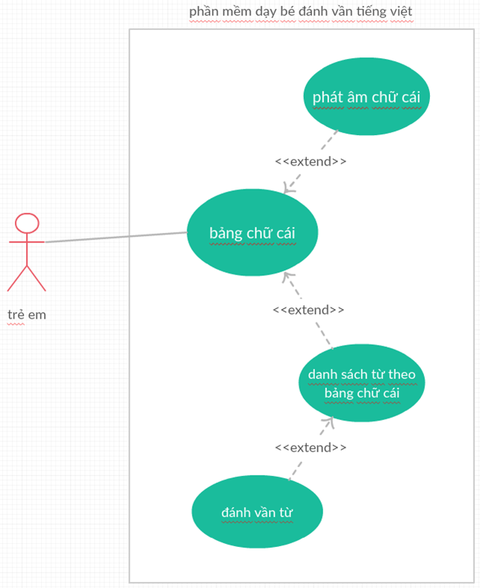

Hình 1: Use Case diagram

## Mô tả use case diagram

|  |  |  |  |
| --- | --- | --- | --- |
| Số thứ thự | Tên Use Case | Ý nghĩa | Tình huống sử dụng |
| 1 | Bảng chữ cái | Hiển thị bảng chữ cái | Màn hình chính của chương trình |
| 2 | Phát âm chữ cái | Một chức năng của bảng chữ cái, đọc chữ cái được chọn trong bảng chữ cái | Muốn nghe cách phát âm của một chữ cái đơn |
| 3 | Danh sách từ theo bảng chữ cái | Một chức năng của bảng chữ cái, hiển thị những từ có trong từ điển theo chữ cái được chọn | Muốn xem cách sử dụng của chữ cái, danh sách các từ có trong chữ cái được quan tâm |
| 4 | Đánh vần từ | Một chức năng của danh sách từ, đánh vần từ được chọn | Muốn nghe cách đánh vần của từ được quan tâm |

Bảng 1: mô tả use case diagram

# Mô tả quá trình làm

## Mô tả cách xây dựng phần mềm

### Thiết kế của phần mềm

Phần mềm được xây dựng trên ngôn ngữ java, lập trình windows sử dụng java swing. sử dụng Phần mềm Netbean 8.2 để lập trình.

Các từ trong phần mềm được lưu trữ bằng file XML (eXtensible Markup Language)

Sử dụng Xpath truy vấn đến file XML để lấy thông tin của các từ có trong đó

### Giải thích thiết kế

Chọn sử dụng java vì ưu điểm Cross-flatform (đa nền tảng), phần mềm có thể chạy trên bất cứ máy tính sử dụng hệ điều hành nào, với điều kiện máy đó phải cài Java Virtual Machine (JVM).

Do dữ liệu của phần mềm đơn giản, không gắn kết bảng nên không cần phải sử dụng đến hệ quản trị cơ sở dữ liệu. Thay vào đó sử dụng file XML để lưu trữ, do cấu trúc tag cha, tag con và thuộc tính trong tag tạo thuận lợi cho việc truy vấn đế từ cần tìm.

Sử dụng Xpath khá đơn giản và thuận tiện vì chỉ cần đưa đường dẫn thay vì phải dùng vòng lặp để tìm, trong khi người lập trình đã biết cấu trúc của file, nên việc truyền đường dẫn là khả thi.

## Thiết kế giao diện

### Giao diện

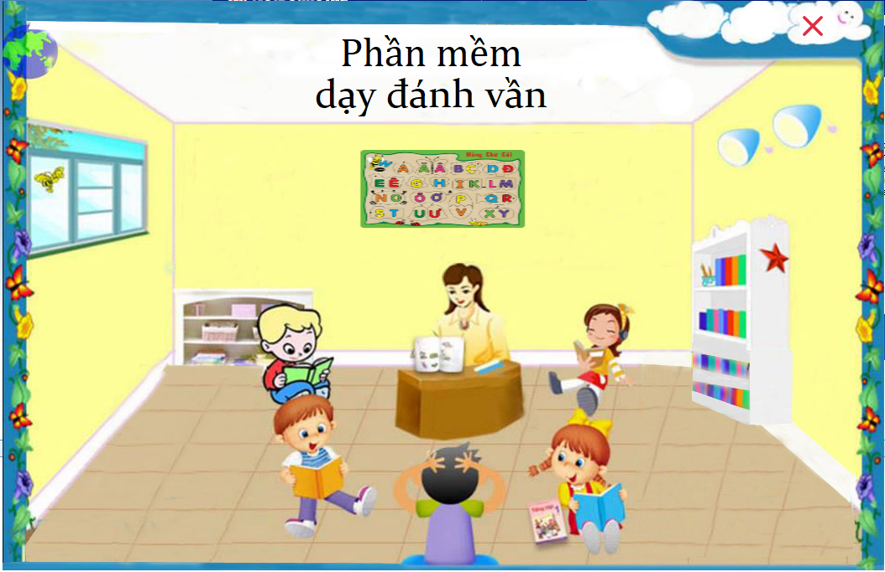

Hình 2: giao diện chính của chương trình

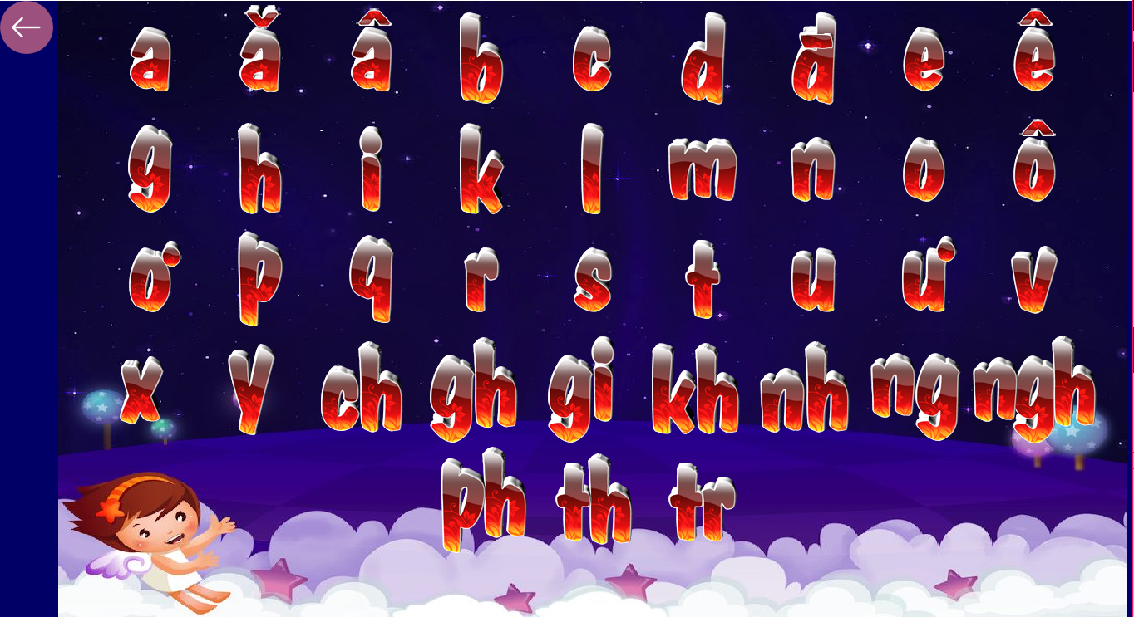

Hình 3: giao diện của bảng chữ cái



Hình 4: giao diện từng chữ tương ứng với chữ cái được chọn (chữ a)



Hình 5: giao diện từng chữ tương ứng với chữ cái được chọn (chữ b)



Hình 6: giao diện tương ứng với chữ được chọn

### Giải thích thiết kế

|  |  |  |  |
| --- | --- | --- | --- |
| STT | Giao diện | Người thiết kế và giải thích | Mục đích sử dụng |
| 1 | Hình 2: giao diện chính của chương trình | Lỷ Say Hội  Cửa sổ được thiết kế với một button dẫn đến form FmBangChuCai, giao diện ảnh nền giao diện được thiết kế bắt mắt theo phong cách hoạt hình giúp bé cảm thấy hứng thú trong việc học  Cửa sổ có tên phần mềm giúp người sử dụng biết họ đang dùng phần mềm gì | Tạo hứng thú cho trẻ nhỏ, ghi tên phần mềm, kết nối tới FmBangChuCai |
| 2 | Hình 6: giao diện tương ứng với chữ được chọn | Lỷ Say Hội  Cửa sổ được thiết kế với ảnh nền độc đáo được ghép từ nhiều đối tượng khác nhau, ảnh nền mang phong cách hoạt hình giúp bé cảm thấy hứng thú khi học  Cửa sổ có 2 button, button có hình cái hộp và có biểu tượng chức năng trên đó, đây là một sản phẩm của phần mềm photoshop. Button có hình mũi tên có chức năng đưa người sử dụng về form trước đó, tức là form FmBangVan, button có hình âm nhạc có chức năng phát âm đánh vần từ được hiển thị trong form này | Giao diện chức năng chính của phần mềm, có chức năng phát âm thanh đánh vần |
| 3 | Hình 3: giao diện của bảng chữ cái | Lê Hoàng Mạnh  Cửa sổ được thiết kế với phông nền tối đặc trưng để làm nổi bậc chữ cái, cửa sổ này liệt kê các vần đơn và ghép trong tiếng việt.  Mỗi chữ cái có hai chức năng là đọc lên khi nhấn chuột phải và mở form FmBangVan khi nhấn chuột trái. Khi mở form bảng vần sẽ hiển thị những từ có mặt của chữ cái được nhấn | Nghe phát âm của chữ cái được quan tâm  Xem danh sách những chữ có mặt chữ cái được chọn |
| 4 | Hình 4: giao diện từng chữ tương ứng với chữ được chọn | Lê Hoàng Mạnh  Cửa số được thiết kế theo phong cách hoạt hình được trẻ em ưu thích  Cửa sổ sẽ hiện thị ba danh từ chứa chữ cái được chọn ở form trước, và mỗi chữ lại liên kết với form FmHocDanhVan | Xem danh sách những danh từ được chọn lọc bởi nhà phát triển chứa chữ cái được chọn ở form trước đó |

Bảng 2: thiết kế giao diện

## Thiết kế các class

### Cây thư mục và chức năng

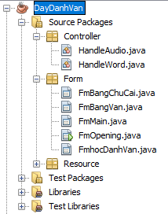

Hình 7: cây thư mục lớp

|  |  |  |  |
| --- | --- | --- | --- |
| STT | Tên Lớp | SV phụ trách | Mục đích chính của lớp |
| 1 | HandleWord | Lỷ Say Hội | Tìm kiếm và lấy thông tin chữ từ file XML cho vào biến List theo từ khóa được đưa vào |
| 2 | FmHocDanhVan | Lỷ Say Hội | Form có chức năng nhận biến List chứa thông tin của danh từ gồm hình chữ, hình minh họa và file âm thanh lưu trữ trong Resource. Xử lý hiện thị hình ảnh và chuẩn bị phát âm đánh vần của từ danh từ này |
| 3 | FmOpening | Lỷ Say Hội | Timer 100 mili giây để hiển thị form này và đóng ngay sau khi hết thời gian, sau đó mở form FmMain |
| 4 | FmMain | Lỷ Say Hội | Form liên kết với form FmBangChuCai |
| 5 | HandleAudio | Lê Hoàng Mạnh | Tìm kiếm file âm thanh từ Resource từ đường dẫn được cho trước và thực hiện chạy file âm thanh ngay sau khi tìm được. |
| 6 | FmBangChuCai | Lê Hoàng Mạnh | Chuột trái là thực hiện đọc chữ cái được chọn. Chuột phải thực hiện gọi form FmBangVan và truyền ký tự khóa của chữ được chọn vào |
| 7 | FmBangVan | Lê Hoàng Mạnh | Form thực hiện sử dụng class HandleWord để lấy thông tin của chữ cái được truyền vào từ form trước. Sau khi có được thông tin từ sẽ show lên và chuẩn bị liên kết đến form FmHocDanhVan |

Bảng 3: thiết kế lớp

Lớp HandleWord

|  |  |  |  |  |  |  |  |
| --- | --- | --- | --- | --- | --- | --- | --- |
| STT | Tên phương thức | Tên sinh viên phụ trách | Mục đích chính | Input | Output | Mã giả | Tên file có sử dụng và vị trí |
| 1 | Constructor | Lỷ Say Hội | Hàm khởi tạo | none | none | Create arraylist<String> |  |
| 2 | getNode | Lỷ Say Hội | Lấy hết thông tin của một node | XML path String | Arraylist kết quả sau khi truy vấn, kết quả nằm chung một node | Query by key and put to node;  Loop{  Get each element from node and put in arraylist;  } |  |
| 3 | getNodeList | Lỷ Say Hội | Lấy thông tìm được nhưng rời rạc không chung một node | XML path String | Arraylist kết quả sau khi truy vấn, kết quả không chung một node | Query by key and put to nodelist;  Loop{  Get each item from nodelist and put in arraylist;  } |  |

Bảng 4: phương thức của lớp handleword

Lớp FmMain

|  |  |  |  |  |  |  |  |
| --- | --- | --- | --- | --- | --- | --- | --- |
| STT | Tên phương thức | Tên sinh viên phụ trách | Mục đích chính | Input | Output | Mã giả | Tên file có sử dụng và vị trí |
| 1 | Constructor | Lỷ Say Hội | Hàm khởi tạo form | none | none | Init component;  setlocation | Lớp gọi chính nó |
| 2 | BtnBangChuCaiMouseEntered | Lỷ Say Hội | Phương thức sự kiện của mouseEntered | none | none | Change image icon | Lớp gọi chính nó |
| 3 | BtnBangChuCaiMouseExited | Lỷ Say Hội | Phương thức sự kiện của mouseExited | none | none | Change image icon | Lớp gọi chính nó |
| 4 | BtnBangChuCaiMouseClicked | Lỷ Say Hội | Phương thức sự kiện của mouseClicked | none | none | Create FmBangChuCai;  This form set to invisiable | Lớp gọi chính nó |
| 5 | BtnCloseMouseClicked | Lỷ Say Hội | Phương thức sự kiện của mouseClicked | none | none | System.exit | Lớp gọi chính nó |

Bảng 5: phương thức của lớp FmMain

Lớp FmOpening

|  |  |  |  |  |  |  |  |
| --- | --- | --- | --- | --- | --- | --- | --- |
| STT | Tên phương thức | Tên sinh viên phụ trách | Mục đích chính | Input | Output | Mã giả | Tên file có sử dụng và vị trí |
| 1 | Constructor | Lỷ Say Hội | Hàm khởi tạo form | none | none | Init component;  setlocation | Lớp gọi chính nó |
| 2 | run1 | Lỷ Say Hội | Set timer with 100 milisecond;  Start timer | none | none | Create timer with 100 milisecond;  Start timer; | Lớp gọi chính nó |

Bảng 6: phương thức của lớp FmOpening

Lớp FmHocDanhVan

|  |  |  |  |  |  |  |  |
| --- | --- | --- | --- | --- | --- | --- | --- |
| STT | Tên phương thức | Tên sinh viên phụ trách | Mục đích chính | Input | Output | Mã giả | Tên file có sử dụng và vị trí |
| 1 | Constructor | Lỷ Say Hội | Hàm khởi tạo form | none | none | Init component;  Setlocation;  Set image icon; | Lớp gọi chính nó |
| 2 | btnNextMouseEntered | Lỷ Say Hội | Phương thức sự kiện của mouseEntered | none | none | Change image icon | Lớp gọi chính nó |
| 3 | btnNextMouseExited | Lỷ Say Hội | Phương thức sự kiện của mouseExited | none | none | Change image icon | Lớp gọi chính nó |
| 4 | btnAudioMouseEntered | Lỷ Say Hội | Phương thức sự kiện của mouseEntered | none | none | Change image icon | Lớp gọi chính nó |
| 5 | btnAudioMouseExited | Lỷ Say Hội | Phương thức sự kiện của mouseExited | none | none | Change image icon | Lớp gọi chính nó |
| 6 | btnNextMouseClicked | Lỷ Say Hội | Phương thức sự kiện của mouseClicked | none | none | Dispose this form;  Visiable previous form | Lớp gọi chính nó |
| 7 | btnAudioMouseClicked | Lỷ Say Hội | Phương thức sự kiện của mouseClicked | none | none | Play file audio for this word | Lớp gọi chính nó |

Bảng 7: phương thức của lớp FmHocDanhVan

Lớp HandleAudio

|  |  |  |  |  |  |  |  |
| --- | --- | --- | --- | --- | --- | --- | --- |
| STT | Tên phương thức | Tên sinh viên phụ trách | Mục đích chính | Input | Output | Mã giả | Tên file có sử dụng và vị trí |
| 1 | Constructor | Lê Hoàng Mạnh | Hàm khởi tạo | none | none | Create Player |  |
| 2 | getNode | Lê Hoàng Mạnh | Đọc và Play file mp3. | String | Play file mp3 | Query by Path, get file mp3 from resource => play file mp3. |  |

Bảng 8: phương thức của lớp HandleAudio

Lớp FmBangChuCai

|  |  |  |  |  |  |  |  |
| --- | --- | --- | --- | --- | --- | --- | --- |
| STT | Tên phương thức | Tên sinh viên phụ trách | Mục đích chính | Input | Output | Mã giả | Tên file có sử dụng và vị trí |
| 1 | Constructor | Lê Hoàng Mạnh | Hàm khởi tạo form | none | none | Init component;  Setlocation;  Set image icon; | Lớp gọi chính nó |
| 2 | btn*MouseClicked | Lê Hoàng Mạnh | Phương thức sự kiện của mouseClicked | none | none | If Rightmouse then { Play file audio for this word  }  Else  { open form FmBangvan  } | Lớp gọi chính nó |
| 3 | btn*MouseEntered | Lê Hoàng Mạnh | Phương thức sự kiện của mouseEntered | none | none | Change image icon | Lớp gọi chính nó |
| 4 | btn*MouseExited | Lê Hoàng Mạnh | Phương thức sự kiện của mouseExited | none | none | Change image icon | Lớp gọi chính nó |

Bảng 9: phương thức của lớp FmBangChuCai

Lớp FmBangVan

|  |  |  |  |  |  |  |  |
| --- | --- | --- | --- | --- | --- | --- | --- |
| STT | Tên phương thức | Tên sinh viên phụ trách | Mục đích chính | Input | Output | Mã giả | Tên file có sử dụng và vị trí |
| 1 | Constructor | Lê Hoàng Mạnh | Hàm khởi tạo form | none | none | Init component;  Setlocation;  Set image icon; | Lớp gọi chính nó |
| 2 | btnHomeMouseClicked | Lê Hoàng Mạnh | Phương thức sự kiện của mouseClicked | none | Form current close and form FmBangchucai open again | FmBangVan Visible is false  And FmBangchucai Visible is true | Lớp gọi chính nó |
| 3 | CreateLabel | Lê Hoàng Mạnh | Phương thức tạo label tương ứng với số từ của âm. | none | none | create image icon | Lớp gọi chính nó |
| 4 | CreateWordInfo | Lê Hoàng Mạnh | Phương thức tạo thông tin cho từng label được khởi tạo ra. | Lable và query | Display information of each lable on form | set image icon | Lớp gọi chính nó |
| 5 | LWordMouseClicked | Lê hoàng Mạnh | Phương thức sự kiện của mouseClicked | List<String> | Form current close and open form FmhocDanhVan | FmBangVan Visible is false  And FmhocDanhVan Visible is true | Lớp gọi chính nó |

Bảng 10: phương thức của lớp FmBangVan

### Giải thích thiết kế

Chương trình chia các class có vai trò tương tự nhau chung một gói để dễ dàng tìm kiếm nếu cần. Và tránh rắc rối nếu sau này có thay đổi hoặc nâng cấp chương trình

## Thiết kế file thư viện từ

### Cấu trúc file thư viện

<?xml version="1.0" encoding="UTF-8"?>

<Words>

<Alphabet id = “”>

<WordInfo letters = “”>

<AudioPath></AudioPath>

<ImageLetter><ImageLetter>

<Image></Image>

</WordInfo>

</Alphabet>

<Words>

### Giải thích thiết kế

Do chương trình sử dụng Xpath nên việc thiết kế các tag rất quan trọng, phải đảm bảo đơn giản và biết trước đường dẫn chứa ký tự cần thiết được chứa ở đâu.

File thư viện từ này được thiết kế đơn giản gồm tag root là <Words> có những tag con là <Alphabet> có thuộc tính id là chữ trong bảng chữ cái đơn và ghép nằm trong form FmBangChuCai

Trong tag <Alphabet> tag con <WordInfo> với thuộc tính letter là chữ tương ứng với id trong tag cha của nó. liên kết này tương đương với liên kết của phần mềm chính là form FmBangChuCai và form FmBangVan

Trong tag <WordInfo> có các tag con là <AudioPath> <ImageLetter> <Image>, mỗi tag chứa thông tin tương ứng với chữ trong thuộc tính letter của tag cha. Liên kết này tương đương với liên kết của phần mềm là form FmBangVan và form FmHocDanhVan

# Mô tả phân công công việc

|  |  |  |
| --- | --- | --- |
| Tên sinh viên | Phần trăm đóng góp | Mảng công việc |
| Lỷ Say Hội | 50% | * Xây dựng lớp HandleAudio trong gói controller * Xây dựng giao diện và chức năng của form FmMain, FmHocDanhVan và FmOpening * Cùng nhau bàn bạc và xây dựng cấu trúc file XML * Cắt ghép chỉnh sửa hình ảnh nền và cắt file âm thanh từ file lớn |
| Lê Hoàng Mạnh | 50% | * Xây dựng gói HandleWord trong gói controller * Xây dựng giao diện và chức năng của form FmBangChuCai và FmBangVan * Cùng nhau bàn bạc và xây dựng cấu trúc file XML * Cắt ghép chỉnh sửa hình ảnh nền và cắt file âm thanh từ file lớn |

Bảng 11: phân công công việc

# Kết luận

## Mức độ hoàn thành mục tiêu

Về mặt chức năng, giao diện phần mềm đã hoàn thành được 100% các yêu cầu đề ra từ khi bắt đầu.

Về mặt từ và chữ chỉ lấy minh họa vài danh từ tiêu biểu trong cuộc sống hằng ngày.

## Các khó khăn gặp phải và hướng khắc phục

Về mặt giao diện, do thiếu kiến thức sử dụng phần mềm chỉnh sửa hình ảnh Photoshop nên lúc đầu giao diện không được đẹp. Sau tự tìm hiểu một thời gian đã có thể cắt ghép được ảnh thô thành ảnh mong muốn và đưa vào phần mềm.

Về mặt lưu trữ các từ, các ý tưởng ban đầu là sử dụng bộ nhớ ram của máy tính để lưu trữ từ mỗi khi chạy chương trình và sử dụng hệ quản trị cơ sở dữ liệu MS SQL Server. Qua thảo luận nhóm, do bộ dữ liệu từ có thể sẽ rất lớn và có kèm theo cả hình ảnh và âm thanh nên việc sử dụng bộ nhớ ram là không tốt, song song bộ dữ liệu từ quá đơn giản để cần thiết sử dụng một hệ quản trị để quản trị để lưu trữ

## Ý tưởng phát triển

thêm nhiều từ trong từ điển, thêm các chức năng có thể tương tác giữa người học và phần mềm, ví dụ như các bài test, viết chữ, ...

sử dụng các phông nền tốt hơn với trẻ em, tạo hứng thú nhiều hơn đạt hiệu quả tốt trong thời gian học tập

có các bài học rõ ràng, xây dựng chương trình học tốt phù hợp với trẻ tập đọc, tập đánh vần, tập viết

## Ưu và nhược điểm của phần mềm

Ưu điểm là có bảng chữ cái đơn và ghép đầy đủ trong bảng chữ cái tiếng việt, phát âm đúng. Hình ảnh minh họa từ vựng trực quan dễ hiểu. Giao diện của chương trình được thiết kế đơn giản dễ sử dụng kể cả đối với người dùng nhỏ tuổi

Nhược điểm là từ điển từ còn hạn chế, kích thước các form không được thiết kế bằng nhau